Тема: Обучение учащихся с расстройством аутистического спектра (РАС)
Шептукаева Елена Владимировна
ГКОУ «Тверская школа-интернат №2»
россия
Аннотация: В статье представлен опыт работы по организации обучения детей с РАС. Автор рассказывает о некоторых приёмах обучения таких детей, успешно использованных на практике. Статья будем полезна учителям начальной школы, которые обучают детей с РАС.
В последние годы наблюдается все большее количество детей, имеющих проявления аутизма или расстройства аутистического спектра (РАС). Еще в 2000 году считалось, что распространенность этого заболевания составляет 5-26 случаев на 10 000 детского населения. В 2005 году уже на 250-300 новорожденных в среднем приходился один случай аутизма: это чаще, чем изолированные глухота и слепота вместе взятые, синдром Дауна, сахарный диабет или онкологические заболевания детского возраста.
Человек с аутизмом – это человек сам в себе. Он живёт своим миром. Основными проявлениями синдрома являются выраженная недостаточность или полное отсутствие потребности в контакте с окружающими, эмоциональная холодность или безразличие к близким, страх новизны, любой перемены в окружающей обстановке.
Дети с синдромом аутизма активно стремятся к одиночеству, чувствуя себя лучше, когда их оставляют одних. У этих детей отмечаются нарушение формирования экспрессивной речи и главным образом недостаточность коммуникативной функции речи.
Для максимального раскрытия потенциальных возможностей личности ребёнка, содействия его развитию в личностном и познавательном плане назрела необходимость создания специальной среды развития. Надо думать не столько об усвоении знаний, умений, навыков, сколько о развитии высших психических функций (памяти, внимания, восприятия, мышления), при помощи которых ребёнок будет усваивать учебную программу. А для этого необходимо создать среду, условия, способствующие развитию личности и эффективному усвоению учебного материала. Создание среды позволяет более четко определить и сформулировать задачи, которые способствуют формированию и пониманию элементарных умений и навыков.
Коррекционная работа, обеспечивающая формирование навыков у детей, предполагает:
- диагностическое изучение ребёнка на момент поступления его в школу для уточнения стартовых возможностей, проектов и темпов обучения;
- обратную связь с семьёй с целью получения полной информации о развитии ребёнка и консультация семьи;
- взаимодействие с врачами-специалистами с целью контроля за состоянием здоровья детей и оказания своевременной помощи;
- построение занятий с учётом возрастных и индивидуальных особенностей учащихся;
- использование игровой мотивации на всех занятиях;
- совместная работа учителя, воспитателя, логопеда, родителей.
В классе должна быть оформлена игровая зона с различными играми. Играя в них на переменах, детям легче выполнять задания на уроках, используя знакомые игры.
Аутичный ребенок очень зависим от поля, от устройства внешней среды. Условно помещение класса делится на 3 зоны: 1 зона – рабочее место ребенка за столом, где он занимается сидя рядом с педагогом, 2 – рабочее место у доски, где он выполняет задания тоже рядом с педагогом в этой зоне проходит двигательная разминка, 3 – игровая. Вся технология обучения имеет здоровьесберегающее направление.
При подготовке к урокам нужно использовать технологию индивидуального обучения, игровые технологии, подбирать много наглядного материала, особенно на начальном этапе. Наглядные средства – схемы, четкие плакаты, инструкции позволяют детям с РАС лучше адаптироваться в окружающем пространстве, лучше ориентироваться как в помещении, так и в процессе учебной деятельности. Применение различных методов и форм работы позволяет задействовать все органы чувств ребёнка. Особенно важно это для детей с нарушениями восприятия, но очень полезен мультисенсорный подход и для тех, кто страдает недостатком коммуникативных навыков. Вместо того, чтобы просто рассказывать ребенку о том или ином предмете, нужно включить и другие способы восприятия. Если речь идет о фруктах, показать им фрукты, дать их подержать, понюхать, поиграть ими и попробовать. Если нет свежего, то дать муляж. Реальный предмет воспринимается гораздо легче, чем картинка в книжке. Зрительные образы воспринимаются лучше, чем слова. Поэтому недостаточно просто рассказать ребенку, что вы делаете, он должен сам попробовать выполнить то же действие (метод «рука в руке» — взять руки ребенка в свои и помочь ему).
Необходима максимальная индивидуализация учебного процесса, его тесная связь с личным опытом ребенка, с его собственной жизнью и жизнью его семьи. Это позволяет не только добиваться осознанного усвоения школьником с РАС необходимых учебных навыков, но и прорабатывать на уроках важнейшие для развития ребенка личностные смыслы, что закладывает основы его социализации.
Данным требованиям соответствует метод создания «Личного букваря» и соответствующий учебник. Обучение грамоте с использованием «Личного букваря» обеспечивает осознанное отношение школьника с РАС к процессу обучения, позволяя формировать осмысленные навыки чтения и письма, которые активно используются ребенком в жизни и в учебной деятельности.
Обучение чтению лучше начинать с глобального чтения, с чтения целыми словами. Учащиеся берут картинку, находят к нему нужное слово. Некоторые дети предпочитают всему прочему прикосновение. Можно использовать «шершавые буквы» из наждачной бумаги.
Чтобы дети работали на уроке, нужен какой – то стимул: наклейки, лакомство, любимые игрушки.
Каждый урок по письму и математике нужно начинать с минутки чистописания. На уроках математики постоянно использовать счётный материал: кубики, игрушки, геометрические фигуры и т.п. Все задачи иллюстрировать, используя наглядный материал (вырезанные и заламинированные предметные картинки). Чтобы дети усвоили материал, необходимо повторять его несколько раз на уроке и потом на каждом уроке повторять изученные правила. Только тогда они смогут его воспроизвести по подсказанному вами началу.
На переменах детей нужно занимать, чтобы не было свободного времени для «бегания»: раскрашивание картинок, сборка пазлов и мозаик, конструктор и др.
Одно из важнейших направлений коррекционной работы с детьми, имеющими расстройства аутистического спектра – формирование коммуникативных навыков. Обучение умениям выражать просьбы, комментировать окружающие события, задавать вопросы с целью получения информации, выражать эмоции и сообщать о них, а, также, формирование навыков ответной реакции, социального поведения и диалога является необходимым условием для социализации этих детей. Сформированность коммуникативных навыков способствует расширению возможностей их общения, социальной адаптации.
Примеры дидактических игр, упражнений, которые применяют на практике учителя:
Урок «Обучение грамоте, чтение».
ПОЙМАЙ ЗВУК
Игра на выделение звука на фоне слова. Проводится в качестве физминутки.
Задание: дети должны подпрыгнув хлопнуть в ладоши, если в названном слове слышится заданный звук (например [c] - “сова”, “зонт”, “лиса”, “лес”, “коза”, “слон”, “жук”, “коса”, “ёжик”, “нос”, “стакан”).
АЛФАВИТ
Задание: играет группа детей, каждому присваивается какая – либо буква алфавита. Ведущий перечисляет вперемешку буквы. Услышав свою букву алфавита, ребенок должен встать. Игру можно провести выделяя первый или последний звук в слове.
ВОЛШЕБНИКИ
Задание: "Сейчас мы будем превращать одно слово в другое. Я назову тебе слово, а ты попробуй изменить в нем второй звук так, чтобы получилось новое слово. Вот, например: кит - кот.
Слова для изменения: дом, сон, сок, пил, мел.
Слова для изменения первого звука: точка, лук, лак, день, педаль, макет.
Слова для изменения последнего звука: сыр, сон, сук, мак, стоп.
ОПРЕДЕЛИ НА СЛУХ САМОЕ КОРОТКОЕ СЛОВО
Слова подбираются в соответствии с темой урока, также можно дать задание на определение самого длинного слова. Строитель, каменщик, дом, стекольщик.
ПРАВИЛЬНОЕ СЛОВО
Описание игры: учитель просит детей поднять руку, если он произнесет слово неправильно, если правильно – хлопнуть в ладоши.
Например: выставляется предметная картинка с изображением вагона. Учитель произносит: вагон, флакон, загон, вагон, фагон...
СОСТАВЬ СЛОВО
Дети составляют слова из предложенных учителем слогов. Слоги могут быть ярко и красочно иллюстрированы. Например, в виде шаров или цветов, которые надо собрать в один пучок или букет.
Урок «Обучение письму, русский язык».
НАЙДИ ПО КОНТУРУ И РАСКРАСЬ
Подборка зашумованных картинок для тренировки зрительных анализаторов.. Зашумованные картинки представляют собой контуры наложенных друг на друга предметов, геометрических фигур или животных. Изображения можно «опознавать», пересчитывать, обводить пальцем или фломастером или копировать через кальку.
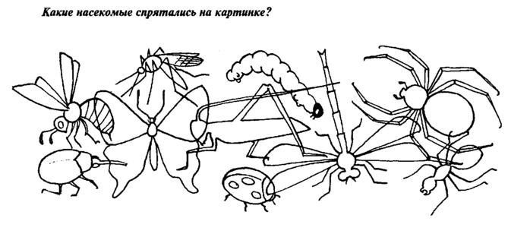
СДЕЛАЙ ПРЕДМЕТЫ ОДИНАКОВЫМИ
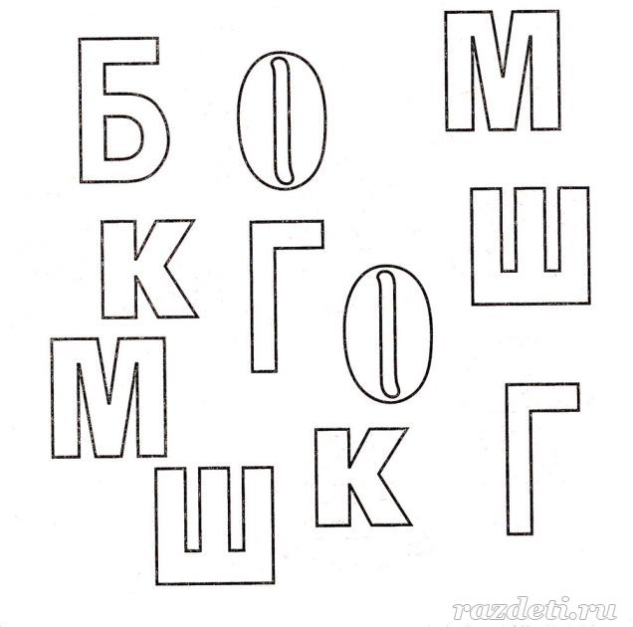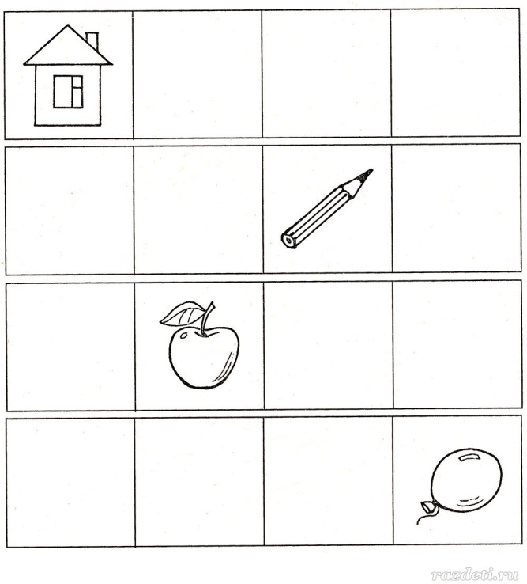

- Соедини одинаковые буквы линиями 2) Сделай все ряды одинаковыми. Дорисуй
и раскрась их в один цвет. в таблицах недостающие картинки.
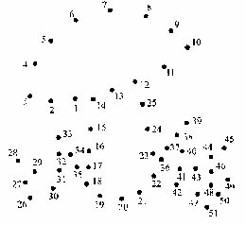
Урок «Математика»
ОБВЕДИ ПО ПОРЯДКУ
Игра подойдет как для одного человека, так и для группы ребят. Все дети сидят за столами, перед каждым ребенком лист бумаги с пронумерованными точками и карандаши. Ребенок должен соединить все пронумерованные точки в возрастающем порядке так, чтобы получился рисунок.
Выполняя такие задания, дети довольно быстро запоминают счет и написание цифр.
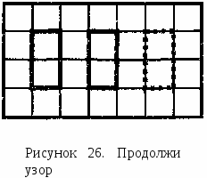
ПРОДОЛЖИ УЗОР
Игра подойдет как для одного человека, так и для группы ребят. Все дети сидят за столами, перед каждым ребенком листочек бумаги или тетрадь в клетку, где нарисовано начало узора, и карандаш. Предложите ребёнку дорисовать узор до конца строки. Обратите его внимание на то, что узор надо рисовать аккуратно, точно повторяя образец и не заходя за линию. Для облегчения задания после образца можно точками обозначить начало узора.
Начинать писать следует с прямых палочек, переходя со временем к наклонным палочкам, полуовалам и петелькам.
НАЙДИ 10 ОТЛИЧИЙ
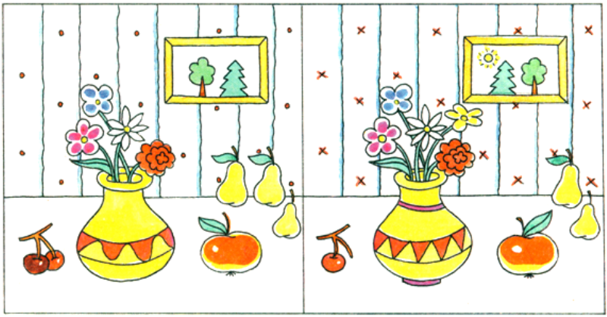
Используемая литература:
[1] Большая книга логических игр. Г.П.Шалаева 2011г
[2] Включающее образование. Как добиться успеха? Основные стратегические подходы к работе в интегративном классе (пер. с англ.) — М.:, Прометей, 2005.
[3] Екжанова Е.А., Резникова Е.В. Основы интегрированного обучения: пособие для вузов. — М.: Дрофа, 2008.
[4] Лебединская К.С., Никольская О.С., Баенская Е.Р. Необходимы общие усилия // Дети с нарушениями общения: ранний детский аутизм. М.: Просвещение, 1989.
[5] Никольская О.С., Баенская Е.Р., Либлинг М.М. Аутичный ребенок: пути помощи, М.: Теревинф, 1997.
[6] Никольская О.С. Трудности школьной адаптации детей с аутизмом // Особый ребенок: исследования и опыт помощи. — М.: Центр лечебной педагогики; Теревинф, 1998. — Вып. 1.
[7] Развивающие игры для младших школьников. Кроссворды, викторины, головоломки. М.А.Калугин 2000г
[8] Хаустов А.В. Учебно-методическое пособие «Формирование навыков речевой коммуникации у детей с расстройствами аутистического спектра». ЦПМССДиП Москва, 2010
[9] Хаустов А.В. Развитие речевой коммуникации у детей с аутистическими нарушениями. // Детский аутизм: исследования и практика. – М.: РОО «Образование и здоровье». – 2008. – С. 208 – 235.
[10] Янушко Е.А. «Начальный этап корреционной работы с аутичным ребенком: знакомство, установление контакта» Научно-практический журнал «Аутизм и нарушения развития». № 3. 2004.

